Tiết học STEM phấn khởi của học sinh lớp 4A2 Trường Tiểu học Bình Phú
Tiết học STEM không chỉ giới thiệu cac kiến thức cơ bản mà còn khuyến khích học sinh tham gia vào cá hoạt động thực tế hấp dẫn. Ở lớp 4 là thời điểm để các em phát triển tư duy logic và kỹ năng sáng tạo, các em sử dụng các vật liệu phong cách tái chế và kỹ thuật xây dựng đơn giản. Đây là cơ hội để học sinh phát triển kỹ năng làm việc nhóm, tư duy sáng tạo giúp cho học sinh tiếp cận với giáo dục trong thời đại mới hiện nay.
Ngày 24 /11/2023, học sinh lớp 4A2 được tham gia học STEM thông qua bài học có nội dung: “Âm thanh trong cuộc sống”
Trong tiết học, giáo viên hướng dẫn các em hoạt động bằng phương pháp lấy học sinh làm trung tâm để giải quyến vấn đề thực tiễn. Điều này không chỉ hỗ trợ trong học tập mà còn là những kỹ năng quý giá trong cuộc sống hang ngày. Phần thực hành các thành viên trong nhóm phân công nhau mỗi người một việc:
Các nguyên liệu để làm nhạc cụ đó là: Hộp bánh bằng sắt, ống hút, giây chun, giấy màu, hồ, băng dính,….
Bạn dùng thước đo, kéo cắt giấy; bạn thì chuẩn bị keo, hồ dán; bạn thì chọn những vật liệu tròn, đẹp; bạn thì cắt những bông hoa dường diền trang trí.
Đây là một số hình ảnh cùa các em thực hành.
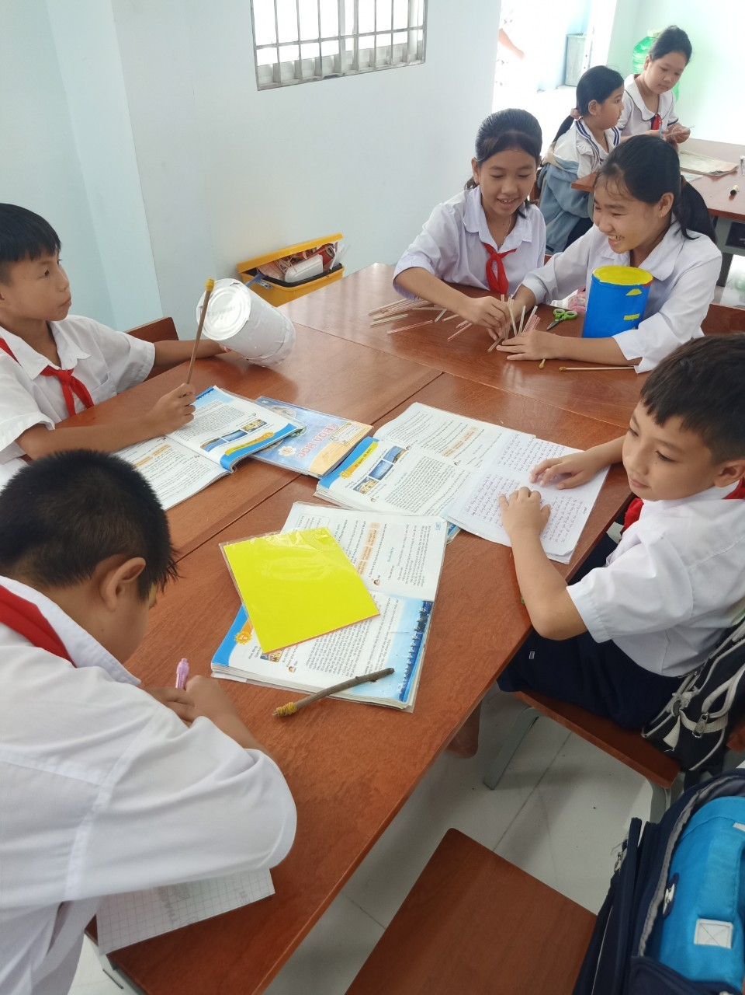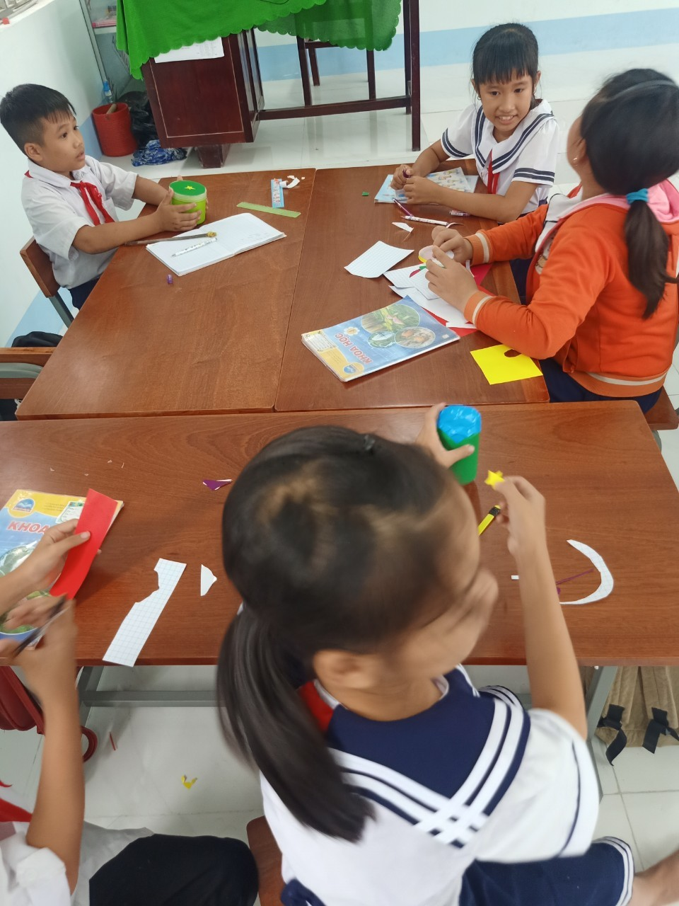
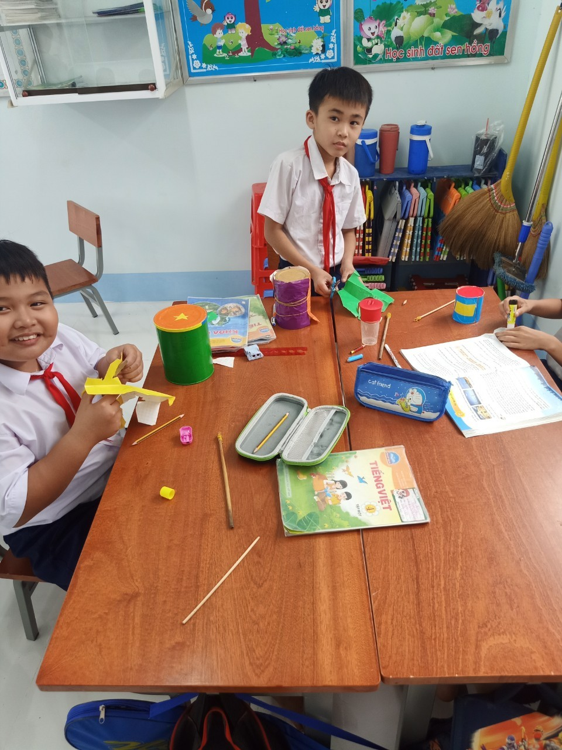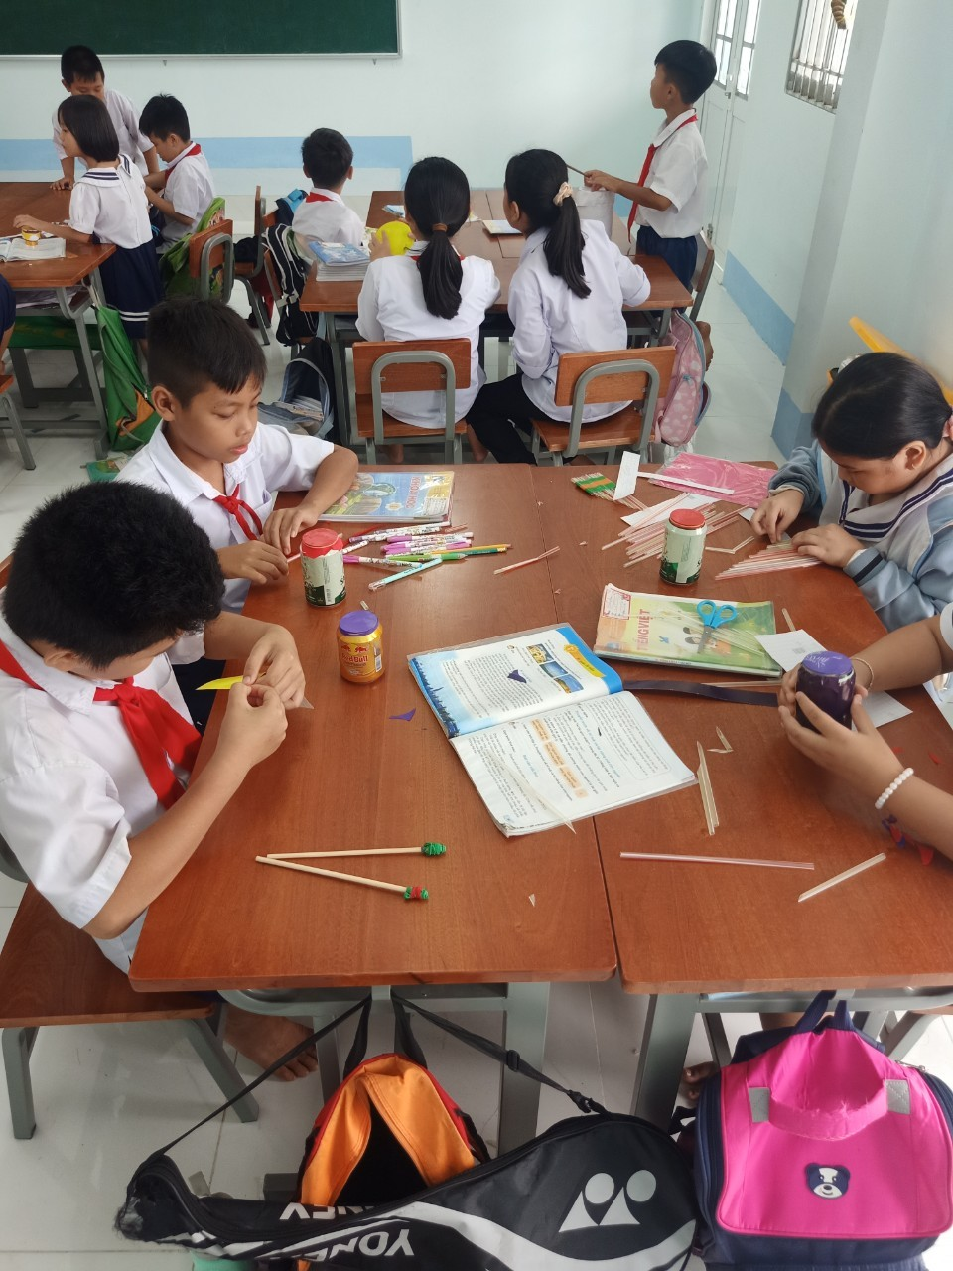
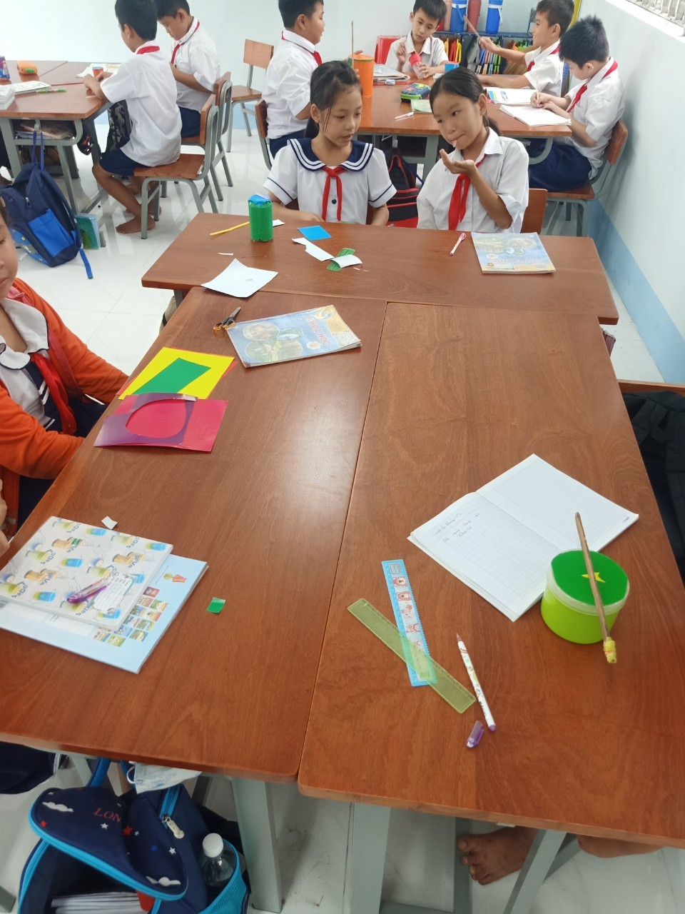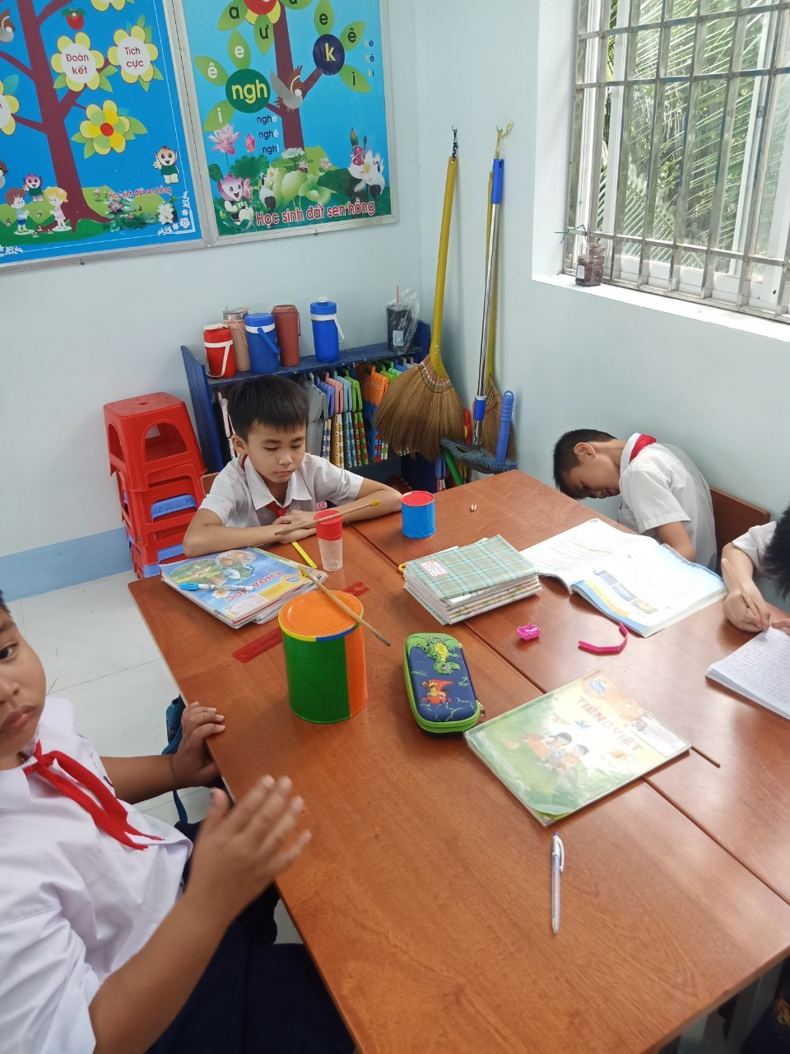
Trong thời gian các em thực hành trong nhóm. Tôi thấy các em rất tự tin hăng say làm việc và trình bày sản phẩm của nhóm mình cũng như nhận xét và đóng góp cho nhóm bạn…Các em biết vận dụng những kiến thức học tập mà đã tạo ra được sản phẩm rất hồn nhiên. Nét mặt của các em vui tươi, phấn khởi.

Những sản phẩm của các em sau tiết học đã hoàn thành.
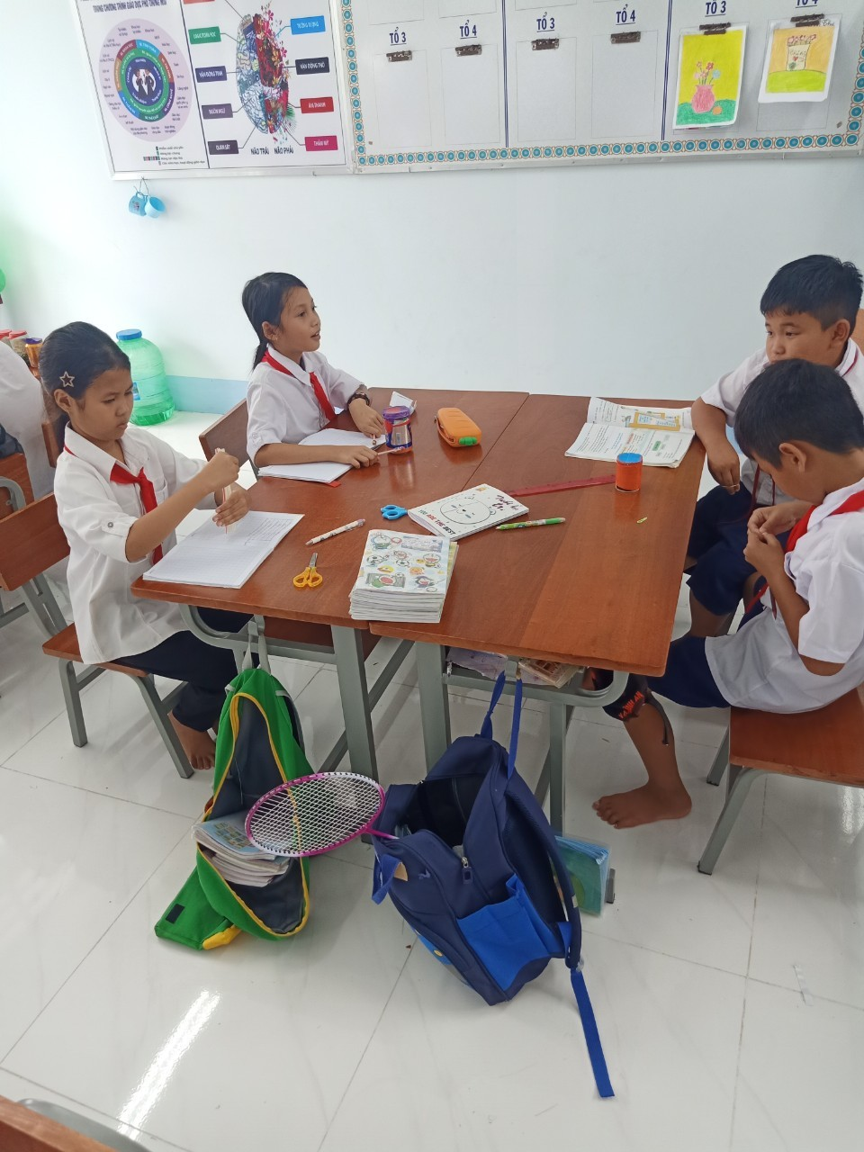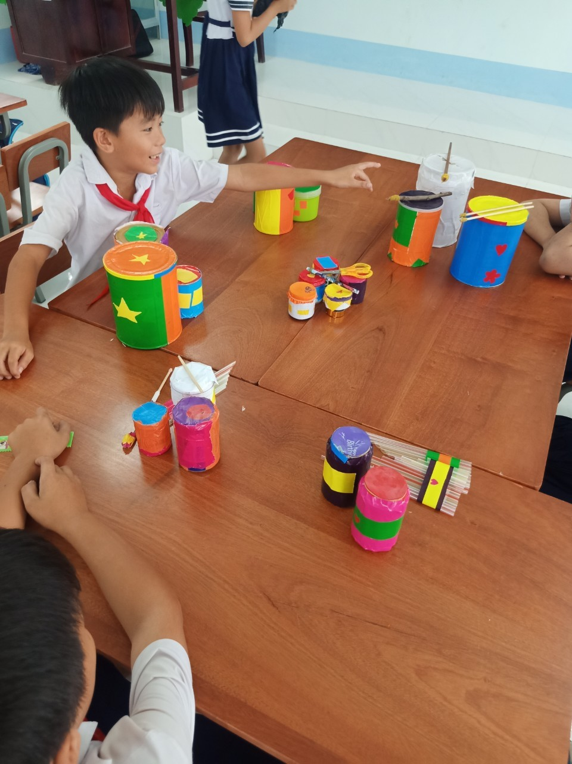
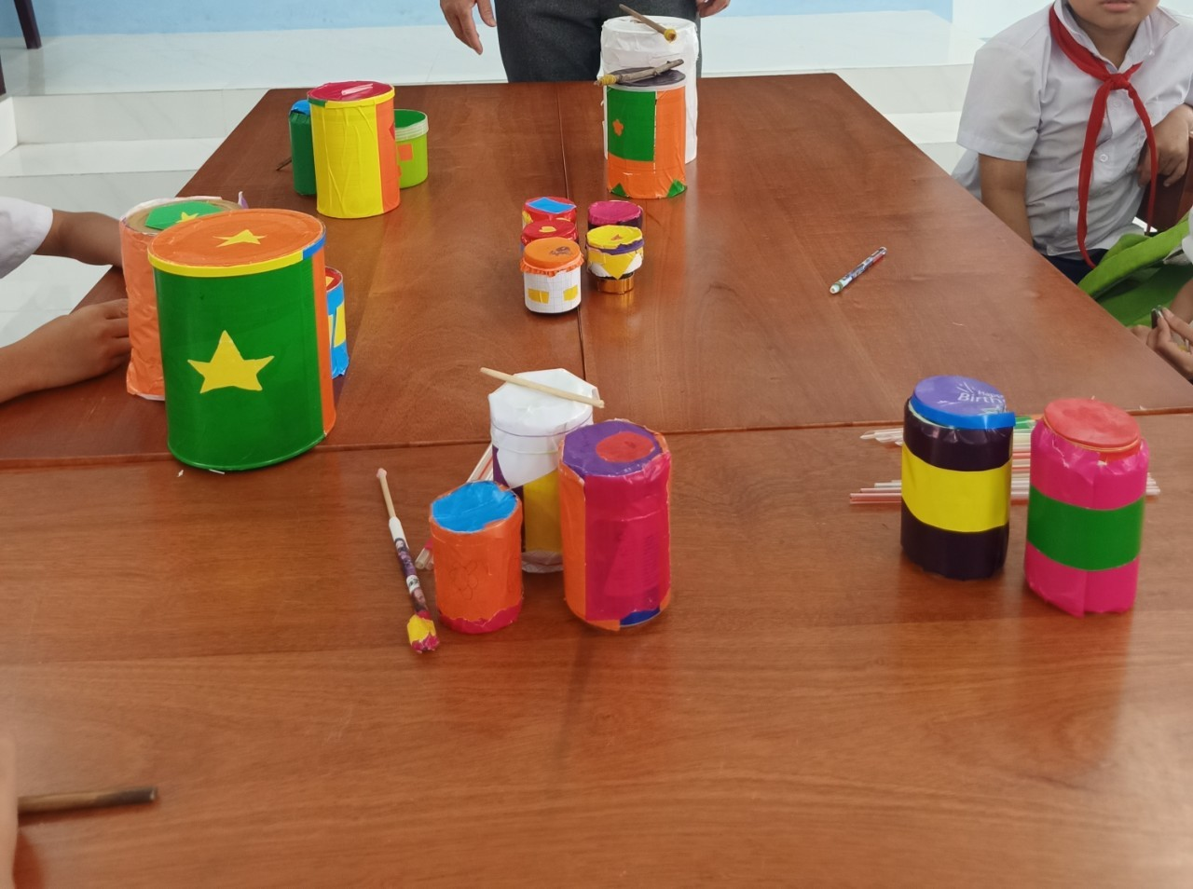

*Trong bài học STEM “Âm thanh trong cuộc sống” yêu cầu cần đạt :
- Học sinh làm được một loại nhạc cụ.
-Tạo ra được âm thanh từ nhạc cụ đó.
- Giải thích ở mức độ đơn giản cách làm nhạc cụ phát ra âm thanh.
Từ tiết học STEM giúp cho các em hình thành và phát triển các năng lực tự chủ, tự học, năng lực giao tiếp và hợp tác, năng lực giải quyết vấn đề và sáng tạo. Những môn chủ đạo đó là: Khoa học, Công nghệ, Mĩ thuật, Âm nhạc…

Nguồn: Lớp 4A2 Trường Tiểu học Bình Phú
Tác giả: Nguyễn Văn Cưu

